Responsabilités (listing)
- présents et absents
- date
- météo
- responsable cantine (vérification) => chercher image cantine ou assiette et couverts
- emploi du temps
- rangement
- objet du jour

rq : refaire emploi du temps et placer la bibliothèque jeudi matin de 9h à 9h30 avant le gymnase. Sciences / projet Derrière la porte jeudi après-midi après ateliers.

Refaire tableau des responsabilités en plus grand, à accrocher sur placard à l’entrée de la classe.



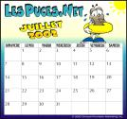
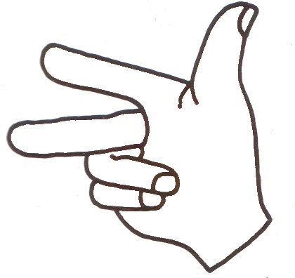
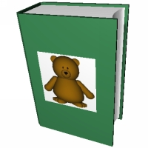
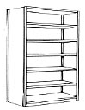
Météo
Date
Présents et absents
Objet du jour
Rangement

